Propozycja zajęć na dzień 16.04.2021r.

Temat: Kosmiczne przeliczanie.

Cele;

- rozwijanie umiejętności przeliczania w zakresie dziesięciu

-wdrażanie do uważnego słuchania,

-utrwalanie nazw liczebników porządkowych,

-kształtowanie poczucia rytmu.

Przebieg zajęcia:

1. Kochani posłuchajcie wiersza

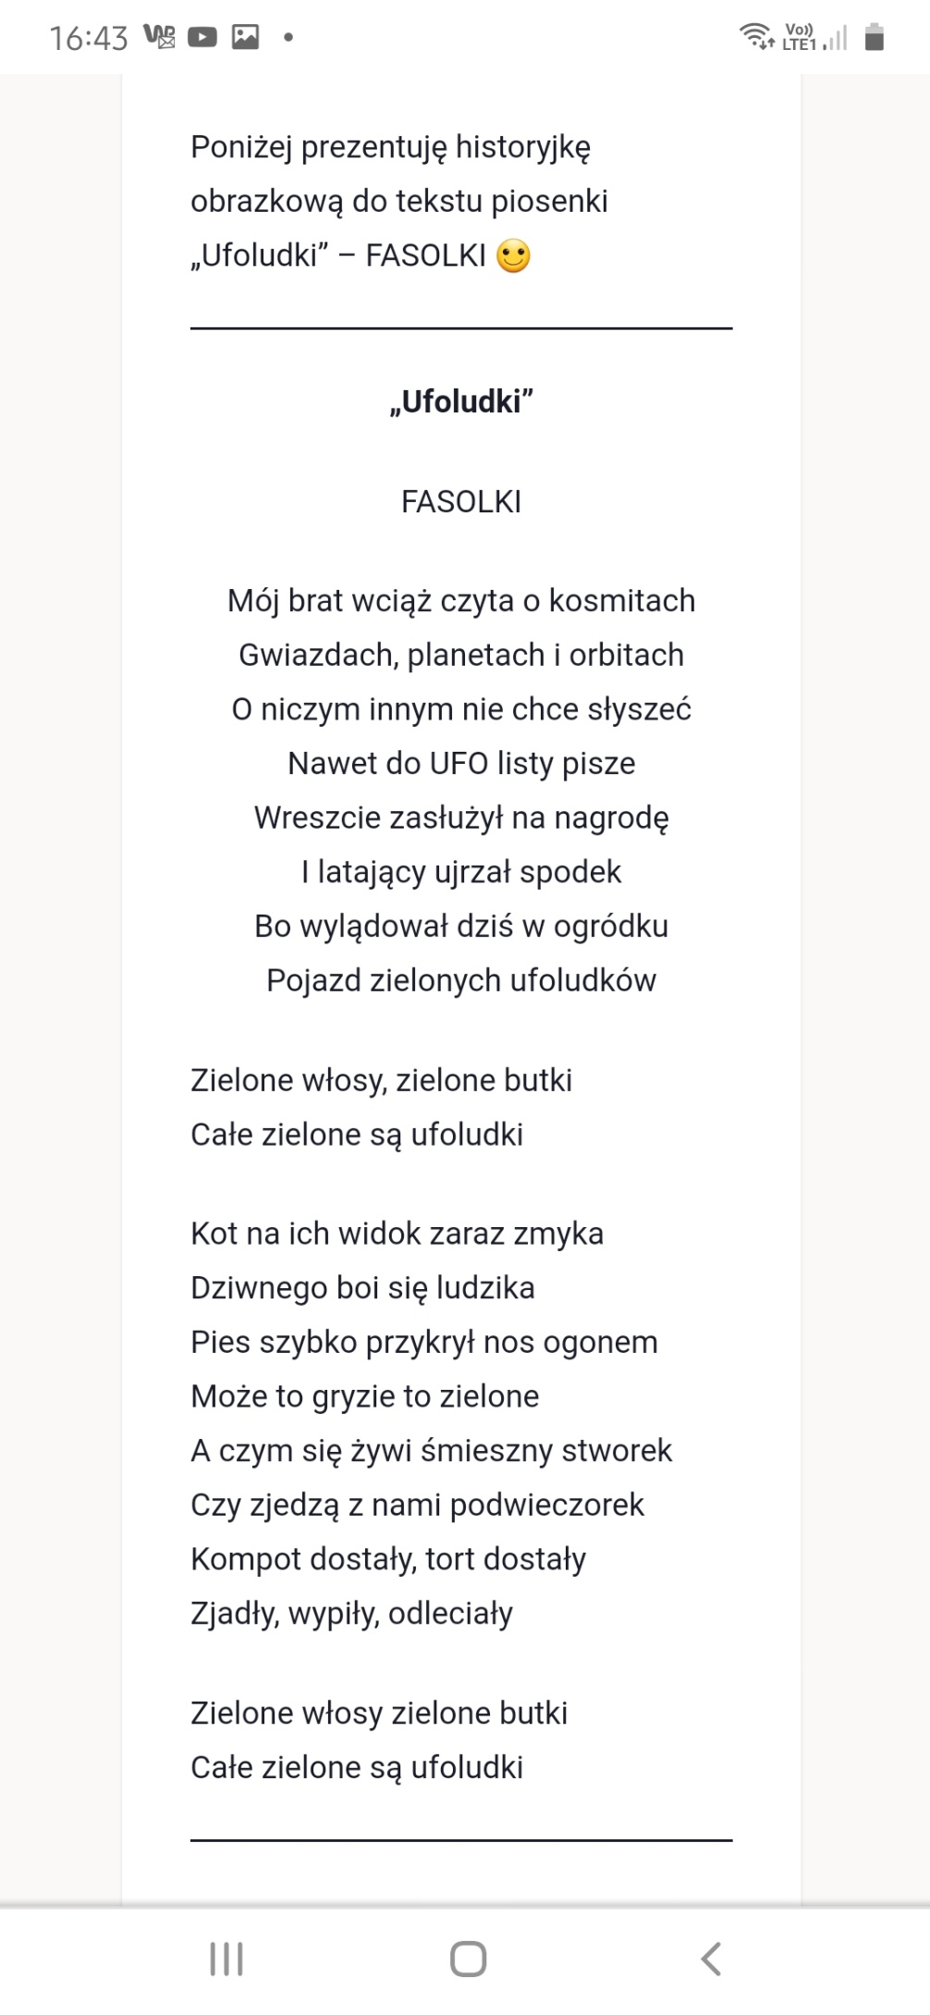

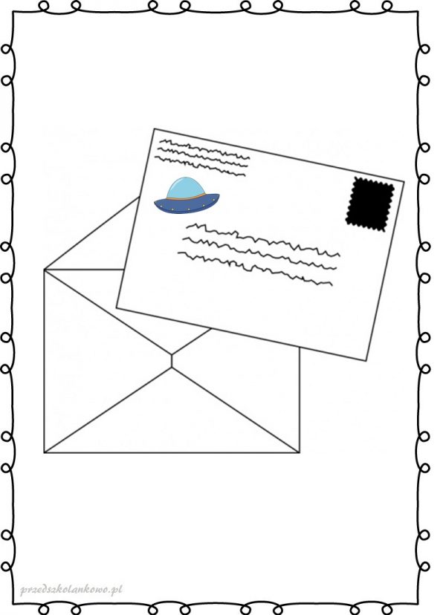

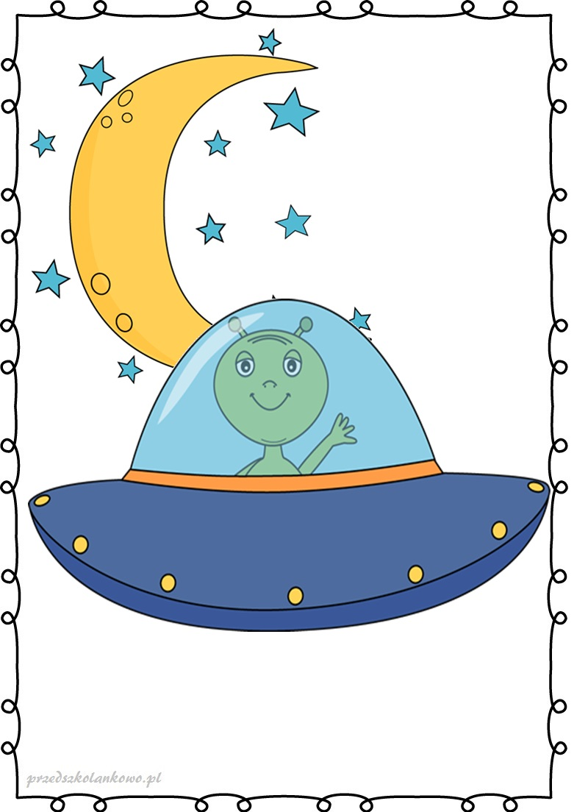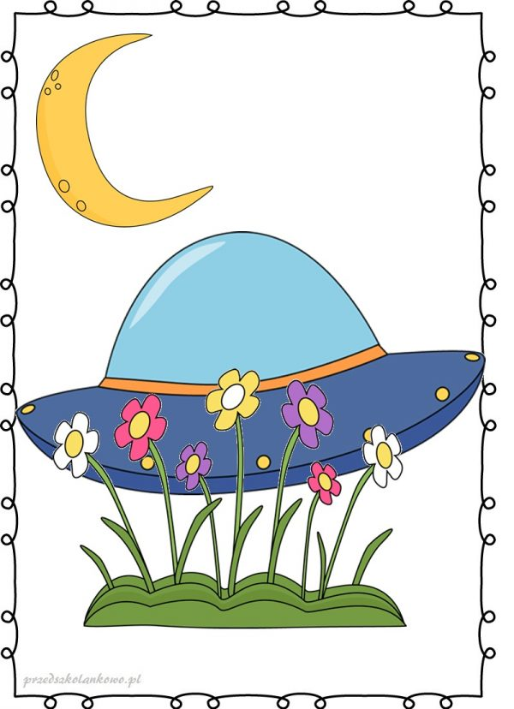

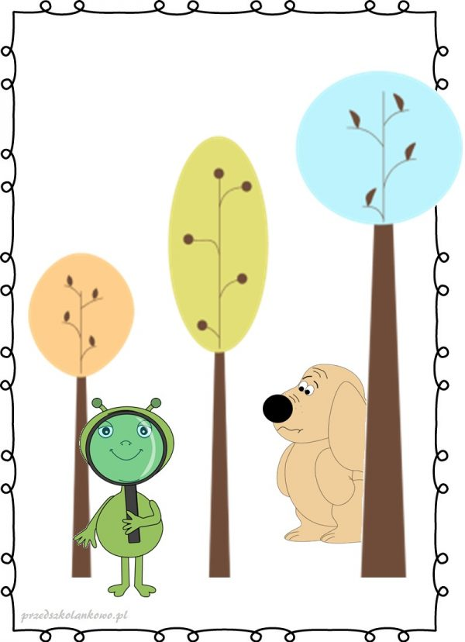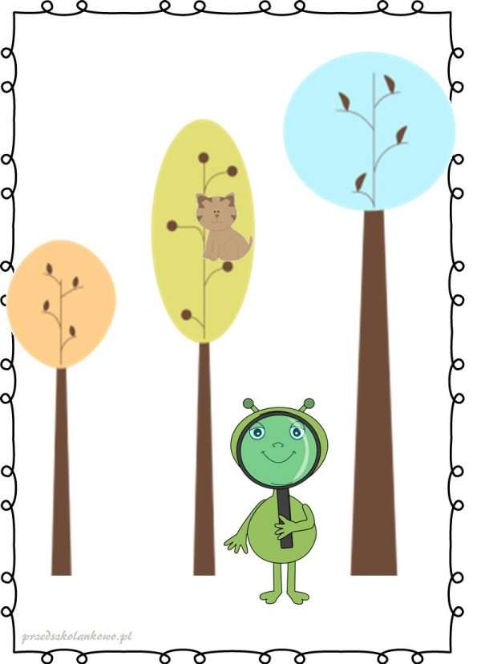

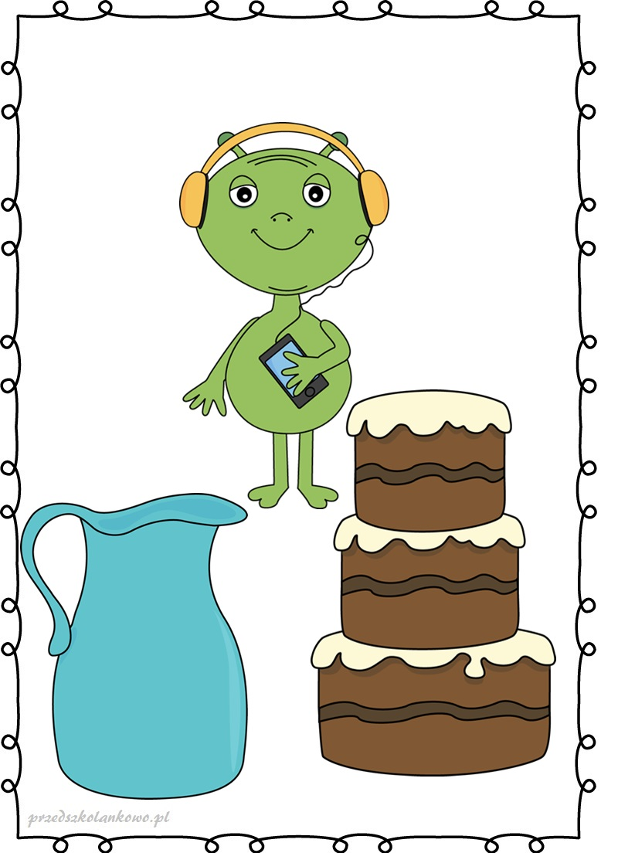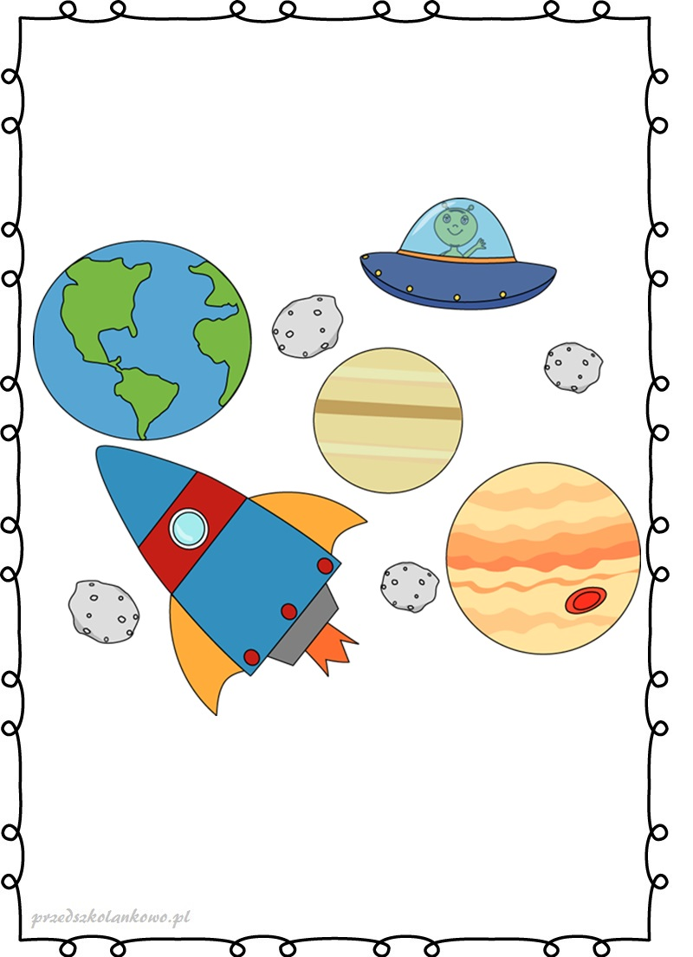

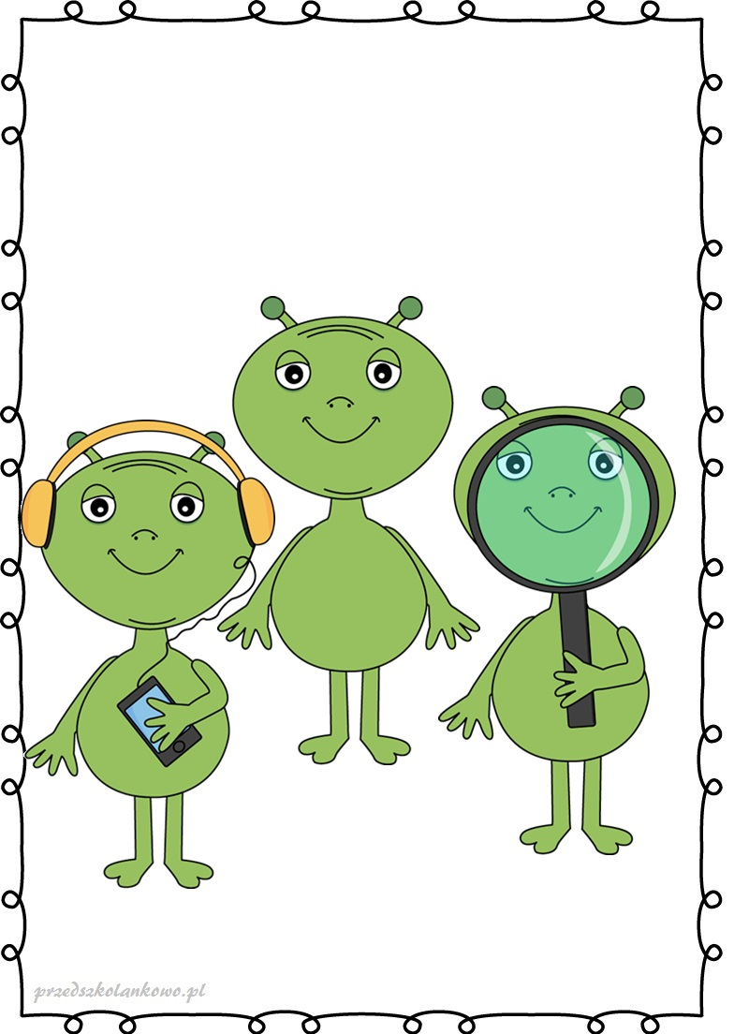

2. O czym jest mowa w wierszu?

-kto występuje?

-o czym marzył chłopiec?

-kto wylądował w jego ogródku?

-jak wyglądały stworki ze spodka?

-czym się częstowały ufoludki?

3. A teraz pobawcie się przy znanej piosence o Kosmosie:

[małe ciała niebieskie](file:///C:\Users\Janina\Desktop\małe%20ciała%20niebiskie)

4. A teraz posłuchajcie rymowanki a następnie wykonujcie po kolei te czynności:

Kosmonauta idzie dróżką,

przytupuje jedną nóżką,

klaszcze w ręce raz i dwa,

podskakuje hopsa-sa.

Już w rakiecie prosto siada,

kiwa głową na sąsiada.

ster rakiety w ruch juz wprawia,

choć to wcale nie zabawa.

i rakieta się unosi,

bo ją o to ładnie prosi.

5. A teraz ćwiczenia matematyczne ,,Ilu kosmonautów leci rakietą?"



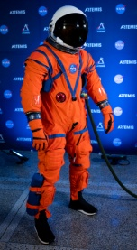 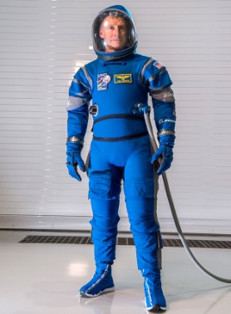 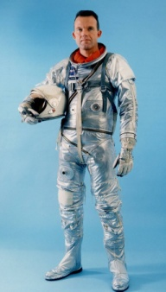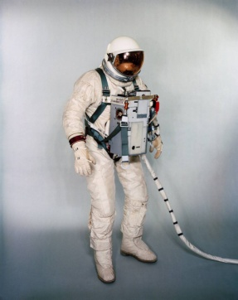 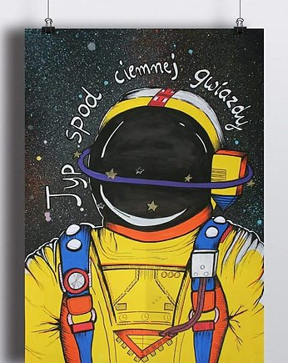

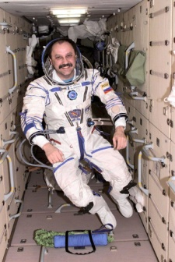 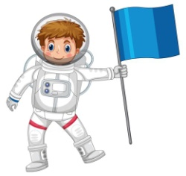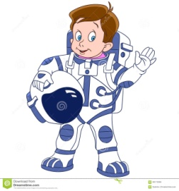

6. Przyjrzyjcie się kosmonautom i proszę policzcie ilu ich jest?

A teraz zabawimy się ,,Pierwszy, drugi..."

pierwszy kosmonauta ma czerwony kombinezon,

drugi ma niebieski kombinezon,

trzeci ma srebrny kombinezon,

czwarty ma biały kombinezon,

piąty ma żółty kombinezon,

szósty ma czarne wąsy,

siódmy ma czerwoną flagę,

ósmy ma niebieską flagę,

dziewiąty macha do Was,

dziesiąty ma czerwone włosy.

A teraz zadam wam pytania a wy proszę odpowiedzcie który z kolei? np. Który kosmonauta ma czerwony kombinezon? Który patrzy w lewą stronę? Który trzyma kask w dłoni?

A jak wygląda piąty kosmonauta? ( szósty, ósmy. pierwszy itd...).

7. Teraz zapraszam Was do pracy z kartą pracy Odkrywam siebie cz.3 str.73. oraz wykonajcie poniższe ćwiczenia graficzne:

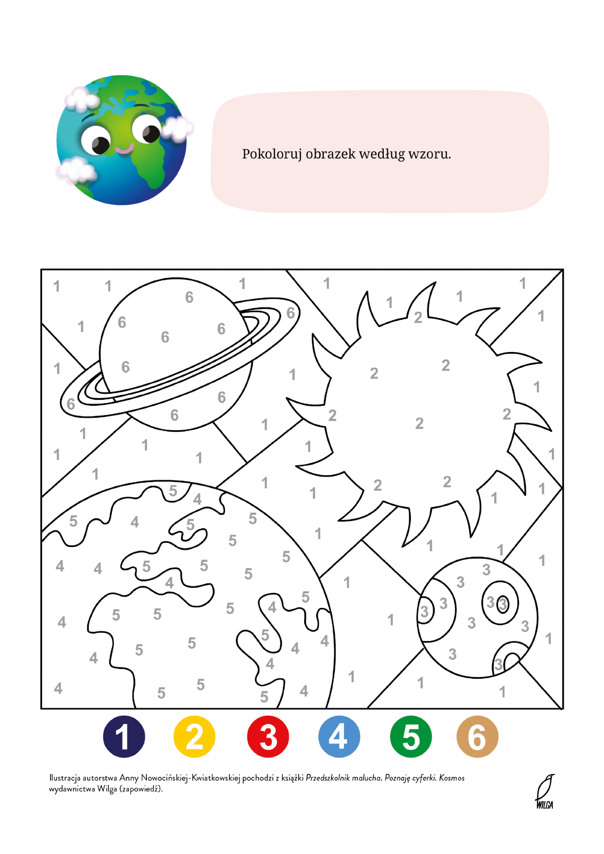

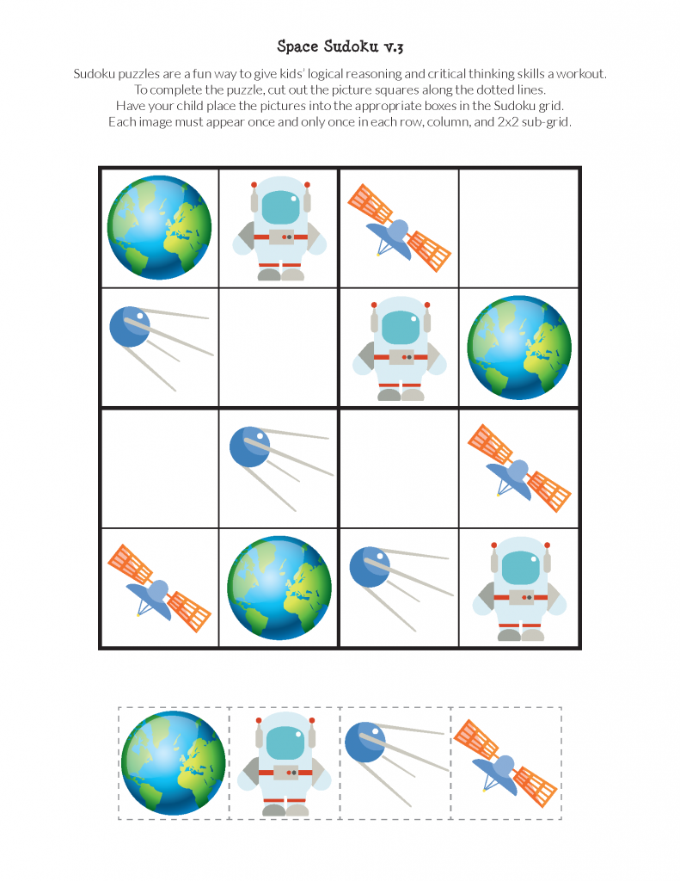

Wstawcie odpowiedni rysunek tak aby w każdym rzędzie nie powtarzał się obrazek.

Życzę Wam owocnej pracy!

p.Renata